Déryné filmajánló
A filmezés olyan szabadidős tevékenység, melyet sokan szeretnek, s most, a karantén idején talán az egyik legjobb időtöltés. Tudom, tudom… mondhatod, te annyira unatkoztál a karanténban, hogy végignézted a Netflix összes sorozatát, fejből tudod a Trónok harca szövegkönyvét, és a Barátok közt minden epizódját legalább kétszer láttad. De talán van remény arra, hogy egy ’új’ világba repítsünk, és megismerj egy régebbi korszakot, a 19. századot.

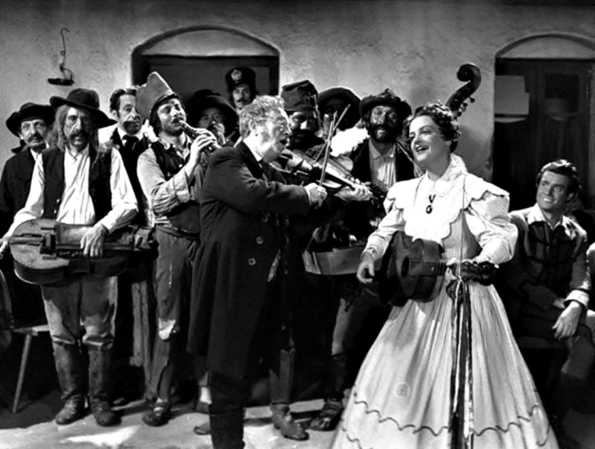
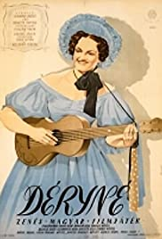
A Déryné egy 1951-ben bemutatott életrajzi ihletésű zenés történelmi film, Kálmár László Kossuth-díjas filmrendező, forgatókönyvíró alkotása. A film az Osztrák-Magyar Monarchia idején játszódik a vándorszínészet korában, így a történelembe és a vándorszínészetbe egyaránt bepillanthatunk. Megtudhatjuk, mit éltek át a színészek azokban az időkben, mikor Bécs nem engedélyezte a magyar színházat, és mindent megtett az ellen, hogy a magyar színjátszás fellendüljön. Az ezt megelégelt színészek legjobbjai kivonultak a fővárosból és ekhósszekéren járták az országot, történelmet írva a vidéki városokban. Köztük volt Déryné Széppataki Róza, az első magyar operaénekesnő is, aki gyönyörű hangja mellett, kimagasló színészi képességeivel is elkápráztatta az országot. A film nyomon követi az énekesnő életét és harcát a magyar kultúra fellendítéséért, de érdekességeket tudhatunk meg a Bánk Bán születéséről, a vándorszínészek sanyarú sorsáról, a mostoha színjátszási körülményekről és a korabeli magyar nyelvű színjátszás kialakulásáról.

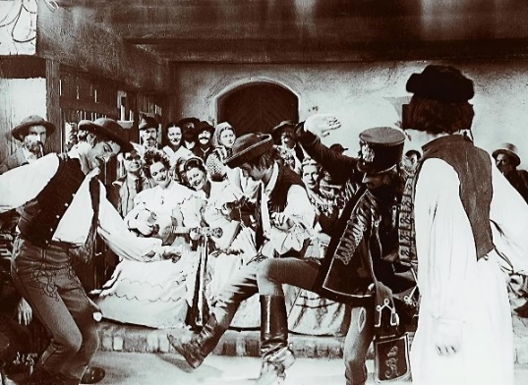
Déryné izgalmas személyiség volt, aki a színpadért mindent megtett, soha nem adta fel. Kitartása számunkra is példamutató. Nagyon megfogott minket a színház iránti alázata, de elnyerte tetszésünket Déryné feminista jelleme és függetlensége („Hagyjon engem, Pista, én Déryné nem leszek soha!”) is. Ez a szerep szinte Tolnay Klárinak lett kitalálva. A színésznő élettel tölti meg Déryné karakterét. Énekhangja a csodálatos koloratúrszoprán Gyurkovics Mária, akinek minden szavát érteni az áriákban. A főbb szerepekben Rajnay Gábort (Benke atyus), Szabó Sándort (Déry István), Sárdy Jánost (Szentpétery Zsigmond) és a legendás Básti Lajost (Gróf Altenberg) láthatjuk.

Érdekel a történelem, és szeretnél egy más perspektívából tudást szerezni a 19. századról? Szívügyed a színház, és egy izgalmas filmet keresel a vándorszínészetről? Akkor ez a film neked lett kitalálva. A nagy kérdés viszont: megérte-e a sok szenvedés hóban, fagyban, vagy a pénz itt is mindent legyőz? A filmből minden kiderül.

